## Lösung zu Aufgabe 12: Ein Rechteck und vier Kreise in zwei Kreisen

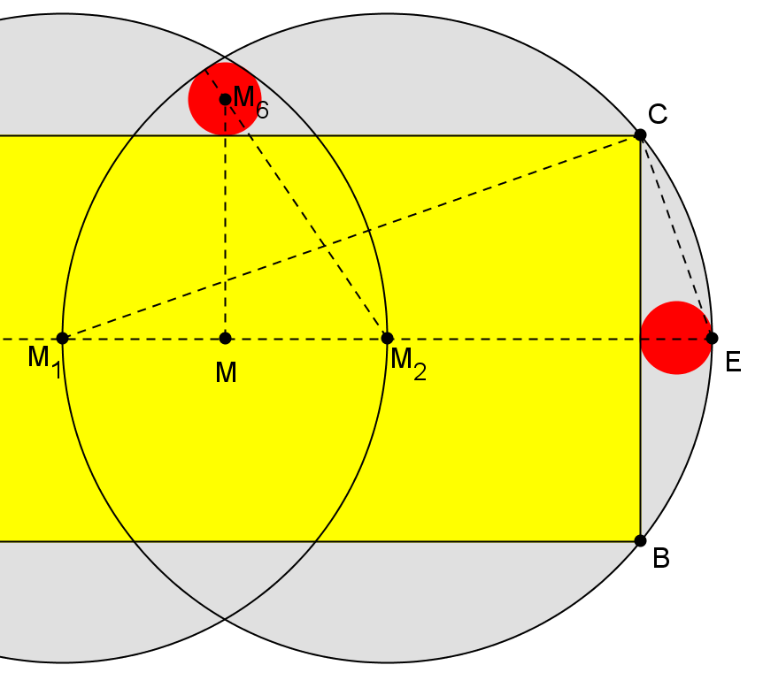

Der Kathetensatz im Dreieck  besagt dass , was sich zu  umformen lässt.

Im Dreieck  gilt laut Lehrsatz des Pythagoras , was sich wiederum zu  umformen lässt.

Ersetzt man hier nun , so wird daraus

.

Diese Gleichung wird nach Umformung zu

.

Quadrieren und weitere Umformung führt zur gesuchten Gleichung:



Eine numerische Lösung der Gleichung könnte nun z.B. mit Hilfe eines Computeralgebrasystems ermittelt werden: 